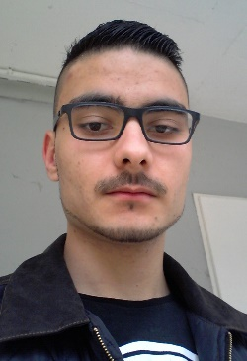
YIKILDIM Eray
18/08/1997
2 Rue Constantine
69001 Lyon
0760175851
s.eray.s@hotmail.fr
Permis B

FORMATIONS
- Sept 2016 – Aujourd’hui Institution des Chartreux, 69001 Lyon. BTS Services Informatiques aux
Organisations 1ère année
- Sept 2014 – Juil 2016 Lycée Arbez Carme, 01100 Oyonnax. BAC Sciences et Technologie de
l’Industrie et du Développement Durable
- Sept 2013 – Juil 2014 Lycée Paul Painlevé, 01100 Oyonnax. 2nd Générale
- Sept 2008 – Juil 2013 Collège Louis Lumière, 01100 Oyonnax. Diplôme National du Brevet

EXPERIENCES PROFESIONNELLES
- Juil 2016 – Août 2016 DAVID S.A., 01100 Oyonnax. Job d’été, opérateur sur presse
- Août 2015 – Août 2016 Mc Donald restauration rapide, 01100 Oyonnax. CDI en fin de semaine
et vacances scolaires
- Avril 2013 BMB Informatiques, 01100 Oyonnax. Stage de découverte

COMPETENCES
- Langues :
    - Français (langue maternelle)
    - Anglais (niveau scolaire)
    - Espagnole (niveau scolaire)
    - Turque (langue maternelle)
- Informatique :
    - Programmation : - Visual Studio (niveau BTS 1ère année)
- Arduino (niveau Terminal STI2D)
    - Bureautique : - Pack Office
    - Architecture : - SolidWorks (Création de Pièces 3D et Assemblage, niveau élevé)
    - Réseau : - Onbile (Création de site internet pour mobile)

CENTRE D’INTERET / ACTIVITES
- Maintenance en informatique et téléphonie (personnel ou chez des particuliers)
- Photofiltre
- Audacity
- Basketball
- Football

